OFFENE KLASSE, 21. November 2022, Übungen mit Band
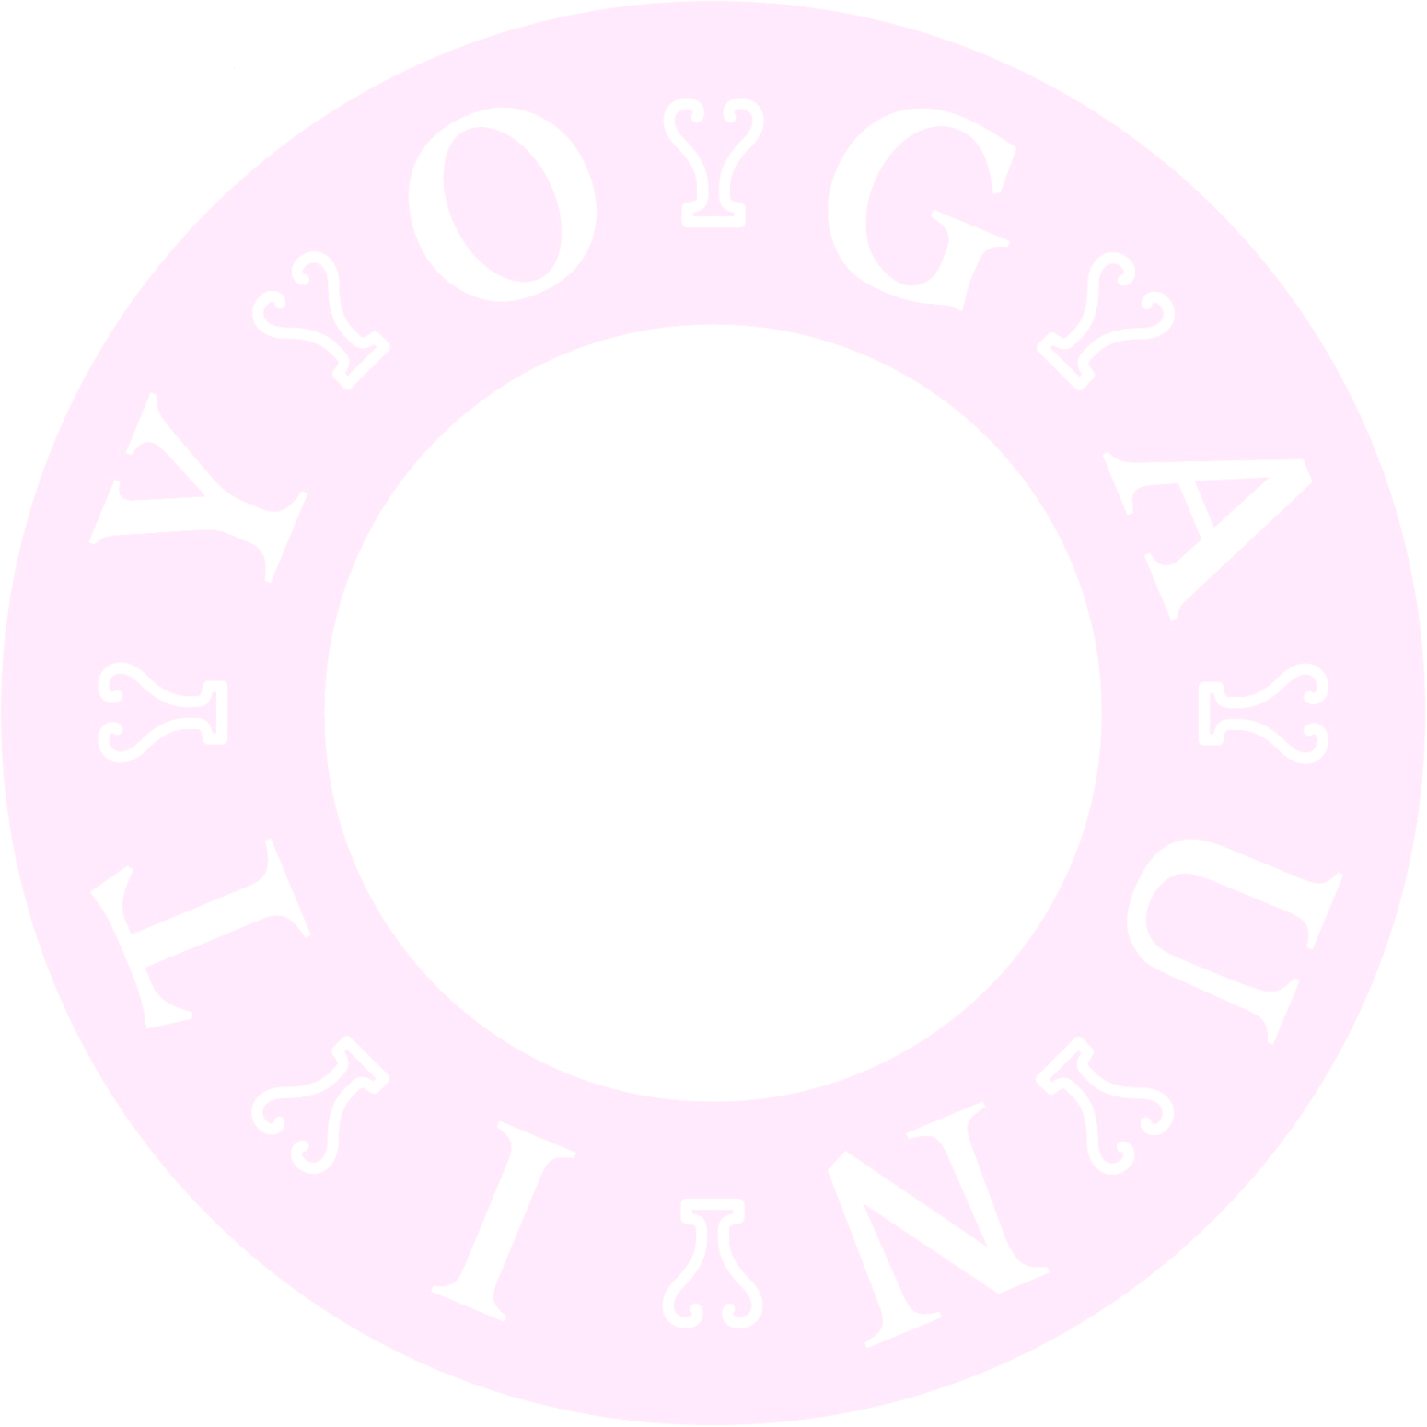
2Bänder, 2Holzklötzchen, Matten, kurzen Seiten bitte in Nähe der Wand
- Anfangsentspannung, klassisch Sivananda
- Beinrückseite dehnen, Band im Liegen um den Brustkorb und einen Fussballen, Hände am Band...
  - Dann den OK heben, gern am Band hochziehen
  - Band loslassen, li das re Bein greifen und mit re aufdrehen
- Im Stehen, Band schulterbreit hinter dem Rücken, Handflächen zueinander, die Arme heben – Rückbeuge... Hände gegen das Band drücken
  - VB Kopf-Knie-Stellung – die gestreckten Arme hinter dem Rücken erst heben, dann nach re/li bewegen
  - Zwei Bänder, eins zur Beinrückseitendehnung, das andere um das gegenüberliegende Becken zu senken... aufrichten und ein Bein gestreckt im Band Richtung Hüfte heben, gern an der Wand/am Stuhl anlehnen
- Vrksasana – Baum mit einem Knie an der Wand, den angehobenen Knöchel/Fuß ins Band, kraftvoll mit der Hand hoch nehmen – auf die Schultern achten!!
  - Die andere Seite strecken, Arm am Ohr vorbei zur Decke – kraftvoll ausdehen!! Beide Seiten
- Zu Zweit zusammen kommen...
  - Hund und Rückbeuge, Band um die Leiste/ Band um das Kreuzbein, den Hund ausstrecken/die stehende Rückbeuge ausdehnen, evtl. die Arme heben
  - Beide haben ein Band um die Handgelenke, Rücken an Rücken
    - Über den Rücken des anderen strecken/beugen
  - Rücken an Rücken Arme verhaken... DruckGefühl einrichten
    - Die Knie beugen und wieder aufrichten – Achtsamkeit!!
- Vierfüßler, re Hand, re Unterschenkel in Linie, li Bein (Fuß hüfthoch an der Wand), li Arm zur Decke heben, aufdrehen, über Kopf...?!
- Standwaage, erst mit den Fingerspitzen, dann mit der Fußsohle an der Wand – wenn die Übung steht, 1cm weg von der Wand...!
- Die einfache Version vom Bird of Paradise – siehe weiter unten... vom angewinkelten Bein wegdrehen, greifen - gern anlehnen
- Vierfüßler, BWS-Blockade lösen, lange Arme, OK ausstrecken, tiefer sinken lassen, Gesäß über den Fersen
  - Hände wieder näher zu den Knien, aufdrehen und durchtauchen mit einer Hand/Seite
- Rückenlage, Klötzchen zw. die Schulterblätter, Hände im Nacken falten, BWS biegen... wer mag Arme lang machen
- Klötchen gekreuzt legen, Becken drauf, Danurasana, der Bogen
- Endentspannung – Baby Krishna oder klassisch Savasana

